QUARTIL DATA TUNGGAL DAN KELOMPOK

- Ukuran Letak
Agar kita dapat mengetahui lebih jauh mengenai karakteristik data observasi dengan beberapa ukuran sentral, kita sebaiknya mengetahui beberapa ukuran lain, yaitu ukuran letak. Ada tiga macam ukuran letak yang akan di bahas pada bagian ini, yaitu Kuartil, Desil, dan Persentil.

Kuartil
Kuartil adalah ukuran letak yang membagi data observasi menjadi empat bagian yang sama banyak. Oleh karena itu masing-masing bagian mengandung 25% data observasi. Pada satu set data observasi mempunyai tiga buah kuartil, yaitu 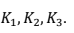
Untuk menentukan nilai kuartil data observasi yang tidak berkelompok (ungrouped data) melalui langkah-langkah sebagai berikut ini :
- Urutkan data observasi dari kecil ke besar
- Tentukan letak kuartilnya
Menentukan letak dapat digunakan formulasi sebagai berikut :
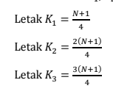
- Tentukan nilai kuartilnya
Nilai adalah data observasi yang terletak pada letak
contoh kasus :
Berikut ini adalah data mengenai nilai 7 orang peserta ujian Statistik di UMB Yogyakarta :
78 56 66 48 80 70 76
Tentukan
Jawab :
Untuk menentukan maka langkah-langkah yang digunakan adalah sebagai berikut :
- Urutkan nilai tersebut dari kecil ke besar
48 56 66 70 76 78 80
- Tentukan letak dengan formula

Jadi letak K1 pada urutan data ke 2, letak K2 pada urutan data ke 4, dan letak K3 pada urutan data ke 6
- Tentukan nilai
No urut | 1 | 2 | 3 | 4 | 5 | 6 | 7
nilai | 48 | 56 | 66 | 70 | 76 | 78 | 80
 |  | K₁ |  | K₂ |  | K₃


Nilai K2 adalah juga merupakan median dari nilai peserta ujian tersebut. Apabila banyaknya data observasi menunjukkan bilangan genap, maka median terletak diantara dua nomor urut.
Kuartil ) data observasi berkelompok dapat ditentukan dengan langkah-langkah sebagai berikut ini :
  - Tentukan kelas dengan formula :
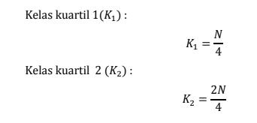
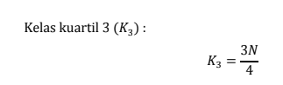
  - Tentukan dengan menggunakan formula

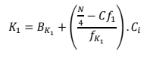
Yang menyatakan bahwa:
K1 = Kuartil 1
Bk1= tepi kelas bawah kelas kuartil 1
N = banyaknya data observasi (∑f)
Cf1 = frekuensi kumulatif kelas sebelum kelas kuartil 1
fk1 = frekuensi kumulatif kelas kuartil 1
Ci = interval kelas
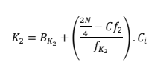

Yang menyatakan bahwa :
K2= Kuartil 2
Bk2= tepi kelas bawah kelas kuartil 2
N=banyaknya data observasi (∑f)
Cf2= frekuensi kumulatif kelas sebelum kelas kuartil 2
Fk2= frekuensi kumulatif kelas kuartil 2
Ci= interval kelas
K2 nilainya sama dengan nilai median
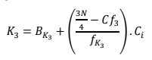

Yang menyatakan bahwa :
K3= Kuartil 3
Bk3= tepi kelas bawah kelas kuartil 3
N= banyaknya data observasi (∑ )
Cf3= frekuensi kumulatif kelas sebelum kelas kuartil 3
fk3= frekuensi kumulatif kelas kuartil 3
Ci= interval kelas

Contoh kasus :
Tentukan nilai 30 peserta ujian statistik seperti yang tampak pada tabel 3.1
NILAI | FREKUENSI | TEPI KELAS | FREKUENSI KUMULATIF
40 – 49 | 4 | 39,5 | 4
50 – 59 | 6 | 49,5 | 10
60 – 69 | 10 | 59,5 | 20
70 – 79 | 4 | 69,5 | 24
80 – 89 | 4 | 79,5 | 28
90 – 99 | 2 | 89,5 | 30
∑ | 30

